EduLab AI
Pitch officiel lié au PowerPoint
Accroche, narration, preuves vérifiées et transitions diapositive par diapositive
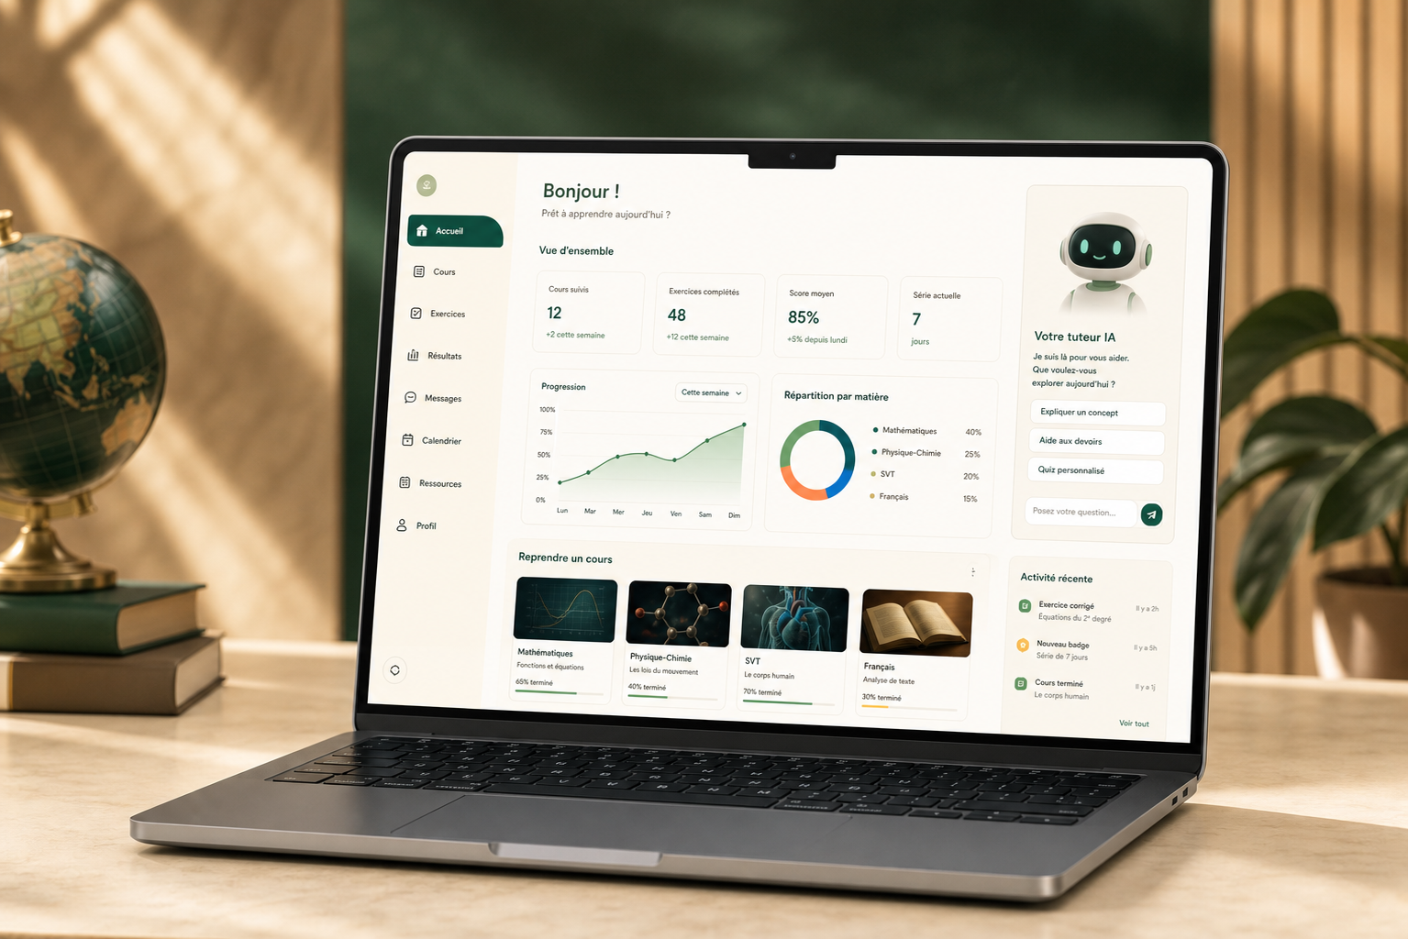
Version 1.0 — 28/07/2026
Équipe EduLab AI — Côte d’Ivoire

1. Pitch principal — environ 4 minutes

Accroche — diapositives 1 et 2
Qui, parmi nous, n’a jamais rêvé de voir un enfant de sa famille devenir médecin, ingénieur, chercheur ou inventeur ? Et lorsque cet enfant commence à avoir des difficultés en mathématiques ou en sciences, que faisons-nous ? Quand nous en avons les moyens, nous cherchons un répétiteur ou un maître à domicile. Mais cet accompagnement n’est pas accessible à toutes les familles, à tout moment et dans toutes les localités.

Le paradoxe numérique
Dans le même temps, les téléphones et les tablettes occupent déjà une place importante dans l’univers des jeunes. Alors nous nous sommes posé une question simple : et si une partie de ce temps d’écran pouvait devenir un temps d’expérimentation, de compréhension et de progression ? Non pas avec un jeu éducatif basique, mais avec un véritable environnement pédagogique.

Le constat vérifié — diapositive 2
Ce besoin ne repose pas seulement sur une impression. En 2026, le gouvernement ivoirien a reconnu un sérieux déficit d’enseignants dans les matières scientifiques et a ouvert un recrutement exceptionnel de 2 000 professeurs contractuels en mathématiques et sciences physiques. Après les épreuves, 1 800 ont été retenus : 1 300 en mathématiques et 500 en sciences physiques. La Banque mondiale rappelle également qu’une évaluation de 2019 ne trouvait que 17,2 % des élèves au niveau suffisant en mathématiques. Ces chiffres ne disent pas que les élèves sont incapables. Ils indiquent que l’accompagnement, les ressources et les pratiques doivent être renforcés.

La vision pédagogique
Les sciences paraissent souvent abstraites lorsqu’elles sont présentées uniquement comme des formules à retenir. Elles deviennent plus accessibles lorsqu’on peut poser une question, observer une démonstration, manipuler une variable, faire une erreur et comprendre pourquoi elle est fausse. C’est précisément dans cet espace qu’EduLab AI intervient.

La solution — diapositives 3 et 4
EduLab AI est une classe numérique conçue pour accompagner les élèves du collège et du lycée. La plateforme réunit des cours structurés, un professeur numérique capable de répondre aux questions, une aide aux devoirs fondée sur des indices progressifs, des laboratoires virtuels, une préparation au BEPC et au BAC et un suivi des acquis. L’objectif n’est pas de remplacer l’enseignant ou le répétiteur. L’objectif est de prolonger leur accompagnement lorsque l’élève se retrouve seul face à une incompréhension.

Le fonctionnement — diapositives 5 et 6
Lorsqu’un élève pose une question, EduLab commence par rechercher un contexte pertinent dans les ressources disponibles. Si le corpus est insuffisant, des outils de recherche complémentaires peuvent être sollicités. Le moteur construit ensuite une explication adaptée au niveau sélectionné, l’affiche au tableau et peut la restituer par la voix. Cette architecture nous permet de séparer la recherche de preuves de la formulation pédagogique.

La preuve et l’honnêteté — diapositive 7
Notre prototype fonctionne, mais nous ne prétendons pas qu’il est déjà parfait. Notre corpus professeur comprend actuellement 369 exemples répartis entre entraînement, validation et test. Sur un premier jeu interne de six questions, notre RAG obtient un Recall à trois de 83,3 %. Ce résultat est encourageant, mais l’échantillon est encore trop petit. La prochaine étape est donc la validation scientifique par des enseignants et un pilote encadré avec de vrais utilisateurs.

La démonstration — diapositive 8
Dans la démonstration, vous verrez un élève se connecter, consulter son tableau de bord, interroger le professeur, utiliser un laboratoire ou un examen, puis retrouver son résultat et ses priorités de révision. Cela montre que nous ne présentons pas uniquement un chatbot, mais un parcours d’apprentissage complet.

L’impact et le modèle — diapositive 9
Pour l’élève, EduLab veut rendre les sciences plus concrètes et l’erreur plus utile. Pour l’enseignant, la plateforme peut devenir un complément de suivi. Pour les familles, elle peut offrir un premier niveau d’accompagnement plus accessible. Le modèle envisagé combine un accès gratuit limité, des abonnements avancés et des licences pour les établissements.

Conclusion — diapositives 10 et 11
Nous ne disons pas qu’EduLab résout aujourd’hui tous les défis de l’éducation scientifique. Nous montrons qu’il est possible de transformer un écran déjà présent dans la vie des jeunes en un espace où l’on questionne, expérimente et progresse. Notre ambition est simple : aider davantage d’élèves ivoiriens à ne plus subir les sciences, mais à les comprendre, les pratiquer et peut-être, demain, à en faire leur métier.

2. Questions d’ouverture possibles
- Qui n’a jamais rêvé de voir son enfant devenir médecin, ingénieur, chercheur ou inventeur ?
- Combien de familles cherchent un répétiteur dès que les mathématiques deviennent difficiles ?
- Et si le téléphone qui distrait parfois l’élève pouvait aussi devenir son laboratoire et son espace d’entraînement ?
- Pourquoi les matières scientifiques restent-elles perçues comme réservées à quelques élèves, alors qu’elles peuvent s’apprendre par la pratique ?
- Que fait un élève à 21 heures lorsqu’il ne comprend pas une étape de son exercice et qu’aucun enseignant n’est disponible ?

3. Formulations à éviter
À éviter | Formulation défendable
Tous les parents veulent un enfant scientifique. | Beaucoup de familles associent les métiers scientifiques à des perspectives d’avenir; posons-le comme question d’ouverture.
Les enfants ne font que jouer sur leur téléphone. | Les écrans sont déjà présents dans l’univers des jeunes; une partie de cet usage peut être orientée vers l’apprentissage.
Les sciences sont mal enseignées. | Les ressources, la pratique et l’accompagnement scientifique doivent être renforcés.
L’IA remplace le manque d’enseignants. | EduLab complète l’accompagnement et ne remplace pas l’enseignant.
Notre RAG est fiable à 83 %. | Le Recall@3 est de 83,3 % sur seulement six cas internes; une évaluation plus large est nécessaire.

4. Réponses courtes aux objections du jury
Question | Réponse recommandée
Pourquoi une IA alors que Mon École à la Maison existe ? | EduLab ne remplace pas cette ressource. Il ajoute interaction, accompagnement, simulations et suivi individualisé autour de contenus traçables.
Comment éviter les fausses réponses ? | Verrouillage du contexte, recherche de sources, séparation recherche/génération, signalement des limites et validation humaine.
Et sans Internet ? | Le prototype dépend encore partiellement du réseau. La feuille de route prévoit cache, ressources locales et mode faible connexion.
Pourquoi entraîner Qwen ? | Pour expérimenter un repli open source et apprendre le format pédagogique; le modèle local actuel n’est pas présenté comme l’autorité finale.
Quel est votre avantage principal ? | L’intégration dans un même parcours : comprendre, pratiquer, expérimenter, être évalué et suivre sa progression.

5. Sources vérifiées utilisées dans le pitch
- Gouvernement de Côte d’Ivoire, 22 mars 2026 — recrutement exceptionnel de 2 000 professeurs de mathématiques et sciences physiques : https://gouv.ci/actualite/recrutement-exceptionnel-de-professeurs-contractuels-de-colleges-et-lycees-de-lenseignement-secondaire-general-en-mathematiques-et-physiques-7-668-candidats-composent-pour-2-000-places-7110
- Gouvernement de Côte d’Ivoire, 30 mars 2026 — formation de 1 800 enseignants retenus, dont 1 300 en mathématiques et 500 en sciences physiques : https://gouv.ci/actualite/education-nationale-la-premiere-session-de-formation-des-1-800-enseignants-contractuels-de-lycees-et-colleges-recrutes-en-mathematiques-et-sciences-physiques-lancee-2093
- Banque mondiale, 3 février 2026 — apprentissage adaptatif et résultats d’apprentissage en Côte d’Ivoire : https://blogs.worldbank.org/en/education/adaptive-learning--a-response-to-cote-d-ivoire-s-education-chall
- UNICEF Côte d’Ivoire, 3 février 2023 — Mon École à la Maison et attractivité du numérique : https://www.unicef.org/cotedivoire/recits/%C2%AB-mon-ecole-%C3%A0-la-maison-%C2%BB-pour-une-%C3%A9ducation-digitale-de-qualit%C3%A9-en-c%C3%B4te-divoire
- UNICEF Côte d’Ivoire — Guide d’utilisation du web pour les ados et jeunes : https://www.unicef.org/cotedivoire/documents/guide-dutilisation-du-web-pour-les-ados-et-jeunes

